Tilki Kitap Tanıtım Bülteni
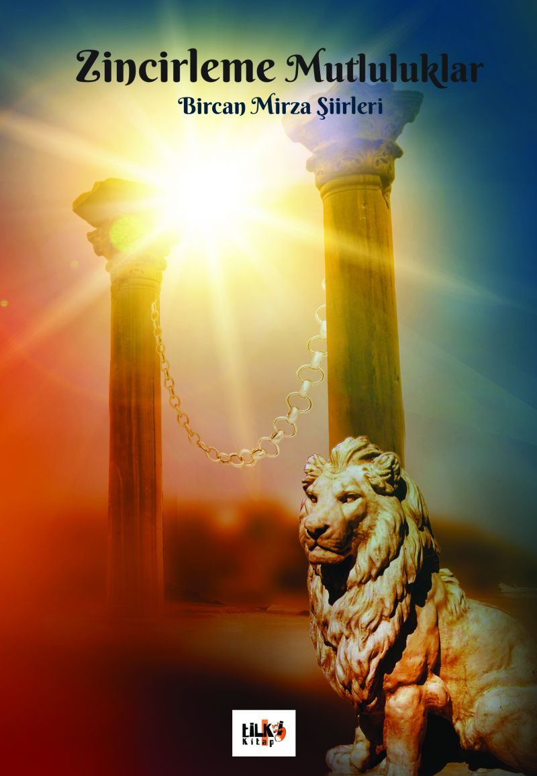 | Eser Adı: Zincirleme mutluluklar  Yazar Adı: Bircan MİRZA  Tür Serisi: Şiir/Edebiyat  Cilt Bilgisi: AMERİKAN  Kitap Dili: Türkçe  Eser Tipi: Orjinal  İç Sayfa: 2. HAMUR SB 60  Kapak: BRISTOL AMERİKAN 230  Yan Kapak: YOK  Selefon Türü: MAT SELEFON  Basım Tarihi: 2019  Sayfa Sayısı: 53  Kitap Boyutları: 135 X 195 mm  ISBN No: 9786057946638  Etiket Fiyatı: 225,00 TL  Editör Görevlisi: Şükran Onay  Son Okumacı: Alev Sevgi  Mizanpajcı: Zümran Usta  Kapak Grafikeri: Hür Duran
Kitap Tanıtım Yazısı : (Arka Kapak)

Özgeçmiş:Ankara'da doğdu.1995 yılında ziraat fakültesinden mezun oldu.Ziraat mühendisi olarak çalışıyor.
Olmuşum artıkbir tufanKalkıyor gemiCudi'denBirer İkişer doluşunHer güzel anıdan!...
Kitabın detay sayfasına buradan ulaşabilirsiniz :
https://vernokitap.com/kitaplar/kitap-baski-bircan-mirza-zincirleme-mutluluklar-742.html
Tilki Kitap



